Jequié, 08 de fevereiro de 2018.

Prezada Ana Cláudia Delciellos,
eu, Deivson Fraga de Oliveira Bastos venho por meio desta submeter o manuscrito intitulado “SEASONAL AND SPATIAL VARIATION OF ROAD KILLED VERTEBRATES ON BR-330, SOUTHWEST OF BAHIA, BRAZIL”, de minha autoria em conjunto com Ricardo Alves Teixeira Souza, Juliana Zina e Clarissa Alves da Rosa para avaliação pelo corpo editorial da revista Oecologia Australis.
Todos os autores estão de acordo com a submissão e asseguramos que este manuscrito não está publicado em outro periódico nem tão pouco fora submetido a outro periódico.
Abaixo listo cinco pessoas que possivelmente possam contribuir com a revisão do texto:
1 – Helio Kinast Cruz Secco (UFRJ) – email: hkcsecco@gmail.com
2 – Cecilia Bueno (UVA) – email: cecilia.bueno@pobox.com
3 – Izar Aximoff (UFRJ) – email: izar.aximoff@gmail.com
4 – Simone Freitas (UFABC) – email: simonerfreitas.ufabc@gmail.com
5 – Agnis Cristiane de Souza (UFLA) – email: souzabio.agnis@gmail.com

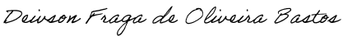
Deivson Fraga de Oliveira Bastos
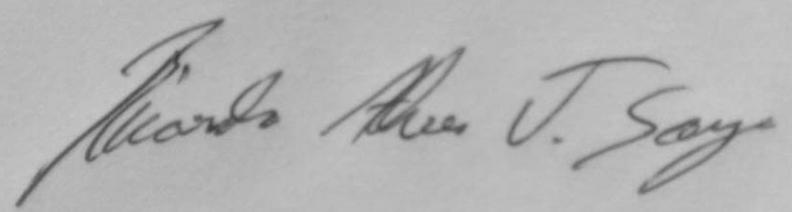
Ricardo Alves Teixeira Souza
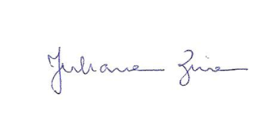
Juliana Zina Pereira Ramos

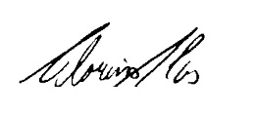
Clarissa Alves da Rosa

